

**“Corporación Educacional Gloria Méndez Briones”**

**“Educando con amor para formar grandes personas”**

**ASIGNATURA: Artes Visuales NIVEL: 5to**

**ACTIVIDAD N°: 4 PROFESOR/A: Valentina Alarcón Jara**

**Objetivo de la actividad:**  Crear con material concreto pecera con linterna mágica, en conmemoración al mes del mar.

**Instrucciones:**  Para realizar nuestra pecera con linterna mágica necesitaremos los siguientes materiales:

**El tamaño es a elección de cada uno, sugiero que sea del tamaño de una hoja de carta.**

* Funda de hoja transparente (también puede utilizar forro de cuaderno o libro transparente, bolsa de plástico transparente)
* Cartulina o papel lustre color negro (puede utilizar cartón, género o algún material oscuro y liso).
* Plumones de colores (lápices scripto o algún lápiz que sea permanente)
* Tijeras o cartonero (si utilizas cartonero, pide ayuda a un adulto)

**Pasos a seguir : (**dejo el link del tutorial para realizar la actividad**)** [**https://www.youtube.com/watch?v=8atMWf5GwOw**](https://www.youtube.com/watch?v=8atMWf5GwOw)

**Luego de recopilar todos nuestros materiales sobre la mesa comenzamos a construir nuestra pecera:**

1. 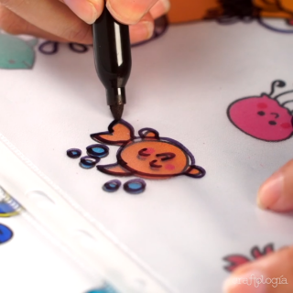Para comenzar elegiremos los dibujos que haremos en nuestra funda transparente, dejare varios modelos para ser calcados al final de las instrucciones (se puede imprimir o calcar desde la pantalla).
2. Luego de dibujar y pintar nuestro fondo marino en la hoja transparente, recortamos los bordes de ésta.

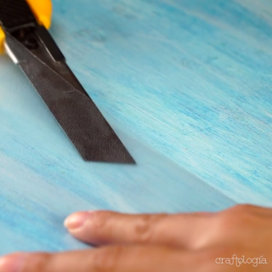

1. Ahora ocuparemos nuestra cartulina o material elegido, la ubicaremos entre medio de la funda, quedando los dibujos sobre el lado oscuro.

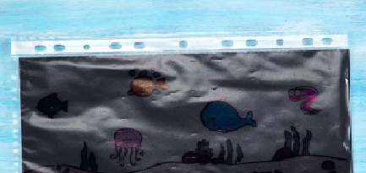

1. 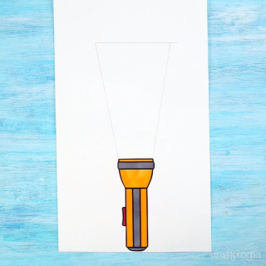Llego el momento de crear nuestra linterna, para ello dibujaremos una sobre una hoja o cartón blanco, dibujando un triángulo para simular la luz, **tal como se indica en la imagen.** (dejaré al final modelos de linternas para imprimir o calcar).
2. Ahora recortaremos nuestra linterna, sin olvidar dejar el triángulo que simula ser la luz, y estamos listos para mirar nuestro fondo marino.

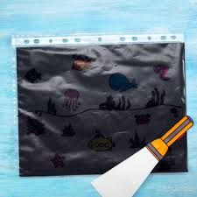

1. Para lograr la función de nuestra linterna mágica, debemos colocarla entre el papel oscuro y la funda transparente. Y finalmente comenzamos a encontrar nuestro fondo marino.

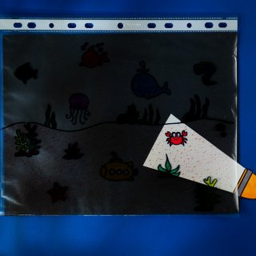

**Importante:** Ante cualquier duda sobre la actividad, me puede escribir al correo electrónico [**valentina.alarcon@cegmb.cl**](mailto:valentina.alarcon@cegmb.cl) **También pueden enviar fotos de la actividad realizada, estaré atenta.**

Saludos.

**Modelos para fondos marinos:**

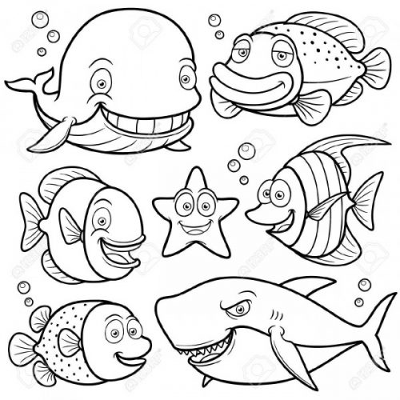

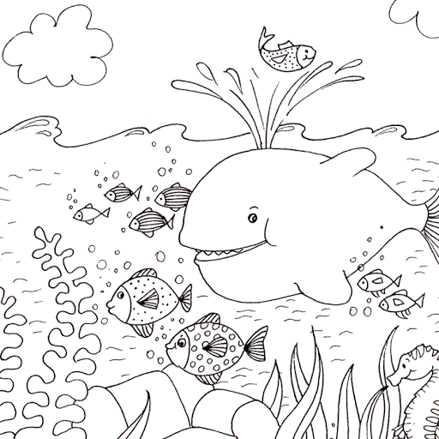

**Modelo para linterna: (no olvidar agregarle el triángulo de luz)**

